**Propuesta de Solución**

**MarketPlace de los Alpes Internacional**



**Realizado por:**

|  |  |  |
| --- | --- | --- |
| **Persona** | **Rol** | **CódigoUniandes** |
| Carlos Ernesto González Vargas | Líder del Grupo | 200819123 |
| Sandra Milena Gómez Ríos | Líder de Planeación | 201110951 |
| Andrés Mauricio Erazo Benavides | Líder de Soporte | 201110949 |
| David Pérez Chibuque | Líder de Calidad | 201117818 |
| Willian Alejandro Idrobo Luna | Líder de Desarrollo | 201110544 |
| Erik Fernando Arcos Franco | Líder de Desarrollo | 201110856 |

**Control de versiones**

|  |  |  |  |
| --- | --- | --- | --- |
| **Versión** | **Fecha** | **Autor** | **Descripción del Cambio** |
| 1.00 | 20 de Julio de 2011 | Ingenium | Creación del documento |
|  |  |  |  |
|  |  |  |  |
|  |  |  |  |

  

**Contenido**

Pag.

**1.** **Introducción** 1

**2.** **Objetivos** 1

**2.1.** **Objetivos Específicos** 1

**3.** **Proceso de negocio a extender** 2

**3.1.** **Proceso de contrato entre partes** 2

**4.** **Arquitectura de referencia** 3

**4.1.** **Arquitectura As-Is** 3

**4.1.1.** **Vista funcional** 3

**4.1.2.** **Vista de despliegue** 3

**5.** **Planeación Market Place Internacional** 4

**6.** **Lecciones Aprendidas** 4

**7.** **Conclusiones** 5

**8.** **Referencias** 6

**9.** **Bibliografía** 6

**Índice de Figuras**

Pag.

**Figura 1. Arquitectura de Tecnología 6**

**Figura 2. Proyectos para cerrar la brecha 13**

**Figura 3. Relación entre los proyectos de las diferentes vistas 14**

**Índice de Tablas**

Pag.

**Tabla 1. Actividades proceso de Contrato Entre Partes 2**

**Tabla 2. Modelo de Descomposición 3**

**Tabla 3. Catálogo de Módulos 4**

**Tabla 4. Modelo de Nodos de Ejecución 4**

**Propuesta de Solución**

**Market Place de los Alpes Internacional**

1. **Introducción**

Como parte del análisis necesario para llevar al **Market Place de los Alpes** a mercados internacionales se realiza el estudio de la arquitectura de solución de referencia, de modo que se pueda conocer de manera más cercana como será el desarrollo de la solución para la arquitectura To-be del **Market Place de los Alpes Internacional**.

Dentro de este documento se presenta, el proceso que se implementó con el fin de apropiarse de la arquitectura actual, el estudio hecho sobre la arquitectura de solución de referencia, las vistas que permiten conocer la arquitectura de solución, y finalmente la planeación para el desarrollo de la arquitectura objetivo del MPLA internacional, ajustada de acuerdo a lo descubierto en la arquitectura de referencia y la familiarización de las herramientas.

1. **Objetivos**

El objetivo general de este documento es presentar la planeación de la arquitectura objetivo del **Market Place de los Alpes Internacional,**  ajustada de acuerdo a lo encontrado en el estudio de la arquitectura de referencia.

* 1. **Objetivos Específicos**
* Mostrar el proceso que se extendió de la arquitectura de referencia.
* Presentar el estudio de la arquitectura de solución de referencia.
* Presentar las vistas que permiten conocer de la arquitectura solución de referencia.
* Presentar la planeación ajustada de acuerdo a lo descubierto en la arquitectura de referencia.
* Presentar las conclusiones y lecciones aprendidas del estudio de la arquitectura de referencia y la experiencia obtenida.

1. **Proceso de Contrato Entre Partes**

La implementación de este nuevo proceso de negocio dentro del escenario actual, fue enfrentada con la aplicación de la arquitectura empresarial de manera parcial en cada una de sus dimensiones, haciendo énfasis en el proceso de negocio que se quiere extender.

A continuación se define el proceso que ha sido extendido del escenario actual, con el fin de cumplir los objetivos de estudiar en detalle la arquitectura de referencia, apropiarse de la misma y estudiar los productos sobre los cuales se hace su implementación.

* 1. **Arquitectura de Negocio**

Se completo el mapa de procesos en cada uno de los niveles incluyendo lo relacionado al proceso de contrato entre partes.

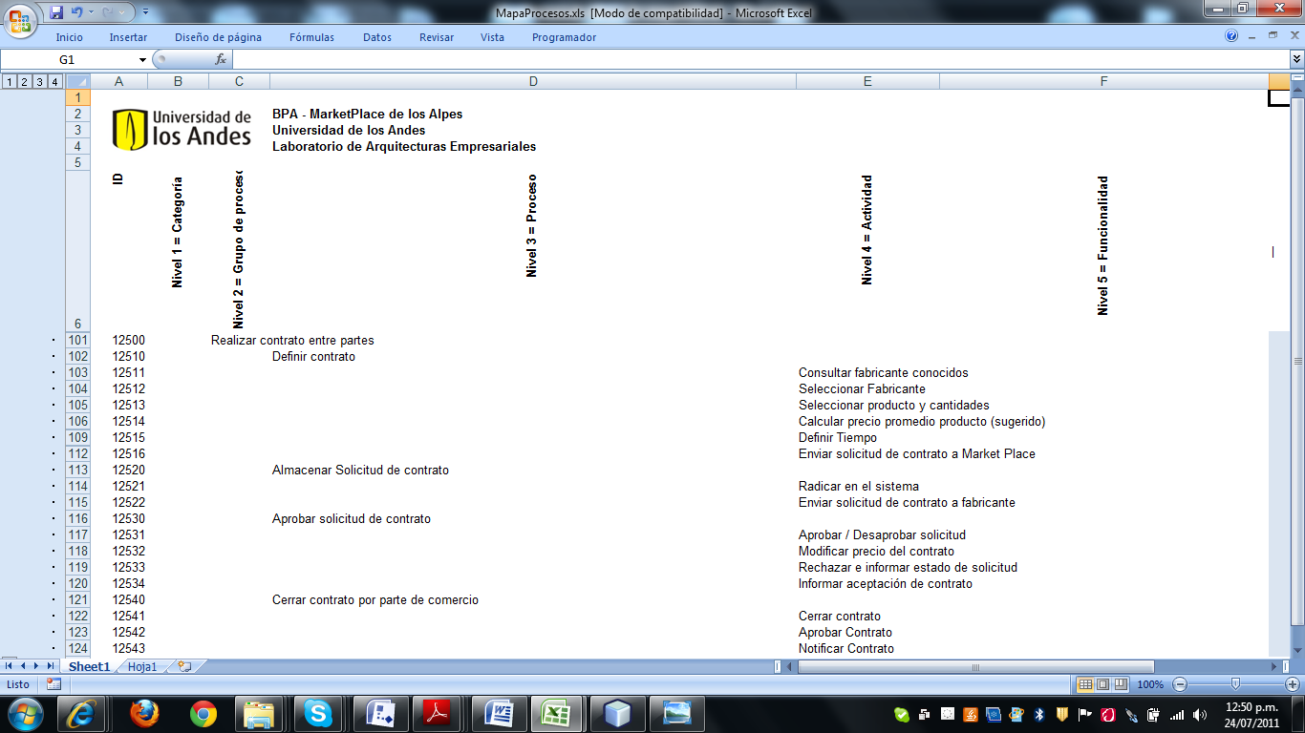

Ilustración 1. Mapa de procesos

A continuación se encuentra el proceso de negocio de contrato entre partes en notación BPMN, en donde un comercio puede seleccionar a uno de los fabricantes con el cual haya realizado transacciones anteriormente, para realizar un contrato con una periodicidad y duración definida.

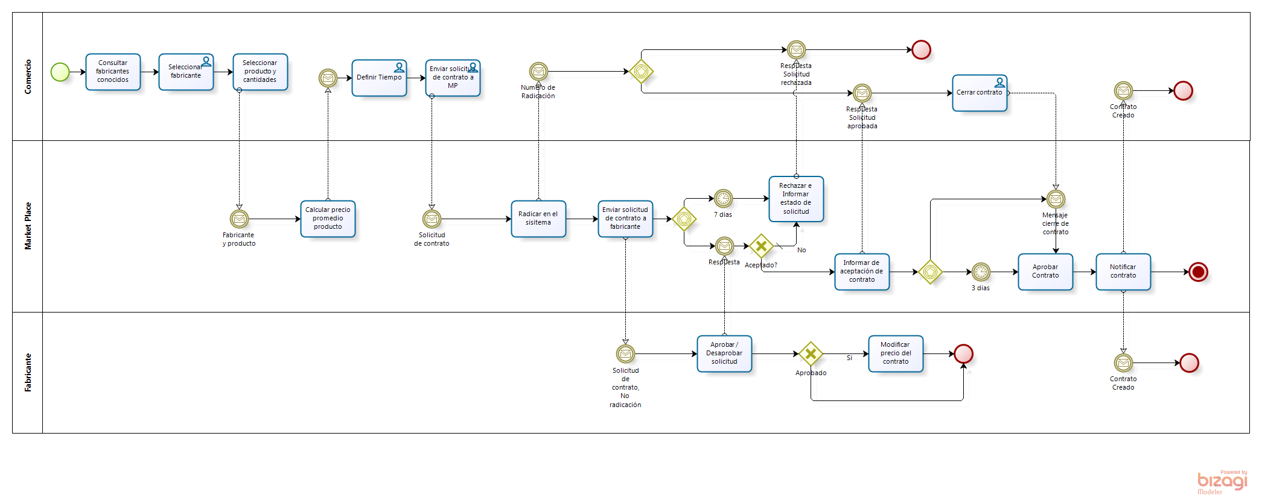

Ilustración 2. Proceso de Contrato Entre Partes

A continuación se describe cada una de las actividades del proceso extendido contrato entre partes, mostrando su acción y su interacción entre el Market Place, el comercio y el fabricante.

Tabla 1. Actividades proceso de Contrato Entre Partes

| **Nombre** | **Descripción** |
| --- | --- |
| Consultar fabricantes conocidos | Buscar todos aquellos fabricantes con los cuales previamente se han realizado operaciones de órdenes de compra. |
| Seleccionar fabricante | El comercio selecciona el fabricante de la lista de fabricantes conocidos. |
| Seleccionar producto y cantidades | El comercio selecciona uno de los productos del listado de productos ofrecidos por el fabricante y la cantidad requerida para el mismo. |
| Calcular precio promedio producto | Se calcula el precio promedio como el promedio de los precios ofrecidos por el fabricante en las diferentes órdenes de compra de las operaciones realizadas. |
| Definir tiempo | El comercio especifica la periodicidad, la duración y la fecha en la que inicia el contrato |
| Enviar solicitud de contrato a MP | Se envía la solicitud de contrato con los datos seleccionados anteriormente para ser radicada en el Market Place. |
| Radicar en el sistema | Se crea la solicitud de contrato en el MarketPlace |
| Enviar solicitud de contrato a fabricante | Se comunica al fabricante de la creación de la solicitud de contrato |
| Aprobar / Desaprobar solicitud | EL fabricante escoge si aprobar o desaprobar la solicitud de contrato |
| Modificar precio del contrato | El fabricante puede modificar el precio del contrato mientras no se haya aprobado el contrato. Este cambio en el precio del contrato puede ser únicamente por un precio menor al que ya se le ha informado al comercio. |
| Rechazar e informar estado de solicitud | Se rechaza la solicitud de contrato en el Market Place y se informa al comercio. |
| Informar aceptación de contrato | Se informa al comercio que se ha aprobado su solicitud |
| Cerrar contrato | Se hace la confirmación del cierre del contrato. |
| Aprobar Contrato | Se hace la creación del contrato en el Market Place |
| Notificar Contrato | Se notifica a la creación del contrato al fabricante y comercio |

* 1. **Arquitectura de Datos**

Algunos de los problemas recurrentes en los sistemas actuales se encuentran a nivel de datos, es decir, al realizar el análisis de un sistema se encuentra que los datos de una misma entidad de negocio son modificados por diferentes aplicaciones y/o servicios dentro del sistema, o se replican a través del sistema, no tienen integridad, son ambiguos o se encuentran subutilizados. Esto conlleva a que eventualmente se generen inconsistencias en los datos, lo cual no solo genera insatisfacción en cliente final, sino que también impacta en la visión global de los usuarios ante el sistema.

Inicialmente se pensaba que el MarketPlace tenía un modelo gobernado de datos, no obstante al hacer la revisión de las aplicaciones legado y la integración de las mismas en la solución se determinó que las mismas no tienen un modelo gobernado de datos, pues la información de las entidades de datos se encuentra replicada a través de las distintas bases de datos que maneja cada una de las aplicaciones.

El previo análisis de los procesos del sistema ha llevado a la necesidad de la creación de nuevas entidades de negocio que interactuarán con las aplicaciones existentes y nuevas, para soportar los nuevos requerimientos y motivadores del negocio. Además, el requerimiento actual acerca del manejo de contratos hace necesaria la adicion de nuevas entidades para la administración de estas funcionalidades. A continuación se describen las entidades de negocio que se necesitarán en la arquitectura objetivo del MarketPlace de los Alpes

Tabla 4. Entidades del MarketPlace

| **Nombre** | **Descripción** | **Principales cambios en el TO-BE** |
| --- | --- | --- |
| **MarketPlace** | Representa un cliente del MarketPlace que presenta interés en ofrecer productos a los comerciantes. | Esta entidad se mantiene como esta para ser utilizada en el TO-BE |
| **Cliente** | Representa un cliente genérico que se inscribe en el sistema. | Esta entidad debe ser modificada para adaptarse a los clientes internacionales |
| **Fabricante** | Representa un cliente del MarketPlace que presenta interés en ofrecer productos a los comerciantes. Crea y comercializa los productos pedidos dentro del PO. | Esta entidad debe ser modificada para adaptarse a los fabricantes internacionales |
| **Comercio** | Representa un cliente del MarketPlace que presenta interés en comprar productos de los fabricantes. | Esta entidad debe ser modificada para adaptarse a los comercios internacionales |
| **Contacto** | Representa una persona que se encarga de ser el contacto entre un comercio o fabricante y el MarketPlace. | Esta entidad se mantiene como esta para ser utilizada en el TO-BE |
| **CuentaFacturacion** | Representa una cuenta de facturación que se crea una vez un cliente es aceptado en el sistema. | Esta entidad se mantiene como esta para ser utilizada en el TO-BE |
| **Transaccion** | Representa una transacción que se carga a la cuenta de facturación de un cliente. | Esta entidad se mantiene como esta para ser utilizada en el TO-BE |
| **SolicitudRegistro** | Representa una solicitud de registro al MarketPlace hecha por un cliente. | Esta entidad se mantiene como esta para ser utilizada en el TO-BE |
| **Documento** | Representa los documentos de soporte que se entregan con la solicitud. | Esta entidad se mantiene como esta para ser utilizada en el TO-BE |
| **OrdenCompra** | Representa una orden de compra (PO) enviada desde un comercio para realizar una compra al fabricante que gane la subasta inversa. | Esta entidad debe modificarse para soportar órdenes de compra que serán a nivel internacional |
| **Producto** | Representa un producto genérico perteneciente a un cliente. | Esta entidad debe modificarse para relacionar un producto a una categoría |
| **Item** | Representa un ítem incluido en una orden de compra. El ítem se encuentra asociado a un producto e indica la cantidad de este producto que se desea adquirir. | Esta entidad se mantiene como esta para ser utilizada en el TO-BE |
| **AvisoDespacho** | Representa un mensaje de aviso de despacho (DA), el cual se envía desde un fabricante hacían un comercio cuando se envían los productos solicitados en una orden de compra | Esta entidad se mantiene como esta para ser utilizada en el TO-BE |
| **Subasta** | Representa una subasta que se inicia a una PO recibida de un comercio. | Esta entidad se mantiene como esta para ser utilizada en el TO-BE |
| **Oferta** | Representa una oferta realizada sobre una subasta específica. | Esta entidad se mantiene como esta para ser utilizada en el TO-BE |
| **OrdenDevolucion** | Representa una orden de devolución de productos desde un comercio a un fabricante por ser defectuosos. | Esta entidad se mantiene como esta para ser utilizada en el TO-BE |
| **Catalogo** | Representa una orden de catálogo de productos de un fabricante. A raíz de la orden, se propagan los productos de interés a los comercios. | Esta entidad debe ser modificada para incluir la categoría de productos que mas adelanta se usara en la replicación del catalogo hacia los clientes. |
| **Categoría** | Representa los grupos de productos que puede comercializar un fabricante o adquirir un comercio. | Entidad nueva que contendrá las distintas categorías disponibles |
| **TRM** | Representa la tasa representativa del mercado para una moneda en una fecha específica. | Entidad nueva la cual mantendrá un histórico de las TRM |
| **Reclamos** | Representa un reclamo registrado por el cliente acerca de facturación, ordenes incompletas, ordenes tardías. | Entidad nueva en la que se almacenara los reclamos de los clientes |
| **Calificacion** | Representa la entidad de las calificaciones de un cliente dentro de una transacción | Entidad nueva en la que se almacenara las calificaciones de las transacciones |
| **Log** | Representa que se realiza para almacenar el resultado de las transacciones hechas dentro del MarketPlace | Entidad nueva que almacenara el histórico de todas las operaciones realizadas. |
| **ContractManager** | Representa la entidad de manejo de contratos de los comercios en el MarketPlace | Entidad nueva que almacena la información concerniente a los contratos |

* 1. **Arquitectura de aplicaciones**

Ilustración 3. Aplicaciones contra actividades

Dentro de las aplicaciones existentes en el AS-IS del MarketPlace se incluirán, modificaran y si se da el caso se eliminar funcionalidades, además se añadirán tres nuevas aplicaciones.

A continuación se describe y se hace un breve en resumen de los principales cambios realizados en las aplicaciones para soportar el negocio y los datos del TO-BE propuesto.

Tabla 5. Aplicaciones del MarketPlace

| **Nombre** | **Descripción** | **Principales cambios en el TO-BE** |
| --- | --- | --- |
| **RiskQualification-System** | Consolidar y calcular el riesgo de una empresa a partir de la existencia en Confecamaras, calificación de Datacrédito y listas negras (Clinton y antilavado). | Esta aplicación se mantiene como esta para ser utilizada en el TO-BE |
| **CRM** | Manejar las relaciones con los clientes que fueron registrados y con los que no fue posible realizar esta acción. Administra las preferencias de los clientes. | Se modifica para incorporar nuevas funcionalidades de negocio en los subprocesos: Registro de clientes, Procesar órdenes de compra y Servicios sobre clientes. |
| **TransactManager-System** | Soporta la operación de mediación de mensajes del MarketPlace. Además, genera y selecciona el fabricante ganador en la subasta inversa. | Se modifica para incluir nuevas funcionalidades del subproceso de Facturación. |
| **BillingCharges-System** | Generar y administrar el proceso de facturación por comisión realizada para cada cliente del MarketPlace. | Se modifica para incluir nuevas funcionalidades para el subproceso de Servicio sobre clientes |
| **POManager** | Se encarga de registrar todas las órdenes de compra que ingresan al sistema para darles seguimiento. | Se modifica para incluir nuevas funcionalidades para los subprocesos: Procesar órdenes de compra, Servicios sobre clientes. |
| **BAM** | Generar reportes y realizar monitoreo en tiempo real de la actividad diaria del marketPlace | Se eliminan funcionalidades de los subprocesos: registro de clientes, procesar órdenes de compra, Procesamiento PRICAT, RMA y Facturación. Se incluyen funcionalidades del subproceso de servicios sobre clientes. |
| **AuditApplicationSystem** | Realizar funciones de auditoría sobre las actividades del marketPlace | Se eliminan las funcionalidades de los diferentes subprocesos, no contiene una funcionalidad de negocio. |
| **WebDocumentManagement** | Administrar el manejo de bases documentales del MarketPlace y permitir opciones de consulta, recuperación y almacenamiento de documentos | Se eliminan algunas de las funcionalidades del subproceso de registro de clientes |
| **BackUpManagement-System** | Soporta las actividades de respaldo de información del MarketPlace | Se eliminan las funcionalidades de los diferentes subprocesos, no contiene una funcionalidad de negocio. |
| **SSO Authentication** | Permite el inicio de sesión a partir de un único punto. | Esta aplicación se mantiene como esta para ser utilizada en el TO-BE |
| **International RiskQualificationSystem** | Permite consultar información de entidades fuera de Colombia | Aplicación nueva responsable de funcionalidades en el subproceso de registro de clientes. |
| **TRM System** | Permite administrar las tasas representativas del mercado para todo lo relacionado con la conversión de monedas locales | Aplicación nueva responsable de funcionalidades en los subprocesos: Procesar órdenes de compra, Facturación |
| **PaymentSystem** | Permite realizar pagos a nivel internacional | Aplicación nueva responsable de funcionalidades en el subproceso de Facturación |
| **ContractManager** | Permite administrar los contratos establecidos entre los comercios y los fabricantes a través del MarketPlace | Aplicación nueva responsable de la administración de contratos |

* 1. **Arquitectura de Tecnología**

Servicios de arquitectura necesarios

1. **Arquitectura de referencia**

A continuación se hizo la búsqueda de cada una de las actividades dentro de la arquitectura de referencia, con el fin de encontrar si se exponían las funcionalidades que representan están actividades, dentro de los servicios del portafolio de servicios definido, en el caso de que la funcionalidad no se estuviera expuesta dentro de las aplicaciones. De esta manera se construyó el proceso de contrato entre partes.

Para desarrollar este proceso de negocio se han realizado modificaciones dentro de cada parte de la arquitectura de referencia, basándonos en el patrón de arquitectura SOA y haciendo uso de las funcionalidades y productos existentes.

Resumen del trabajo desarrollado

Servicios SOA

Ilustración 4. Portafolio de servicios

* 1. **Vistas Arquitecturales**

Descripción arquitectura de referencia

* + 1. **Vista funcional**

Tabla 2. Modelo de Descomposición

|  |  |  |  |  |  |
| --- | --- | --- | --- | --- | --- |
|  | | | | | **Familia**  Module ( X )  C&C ( )  Allocation ( )  **Estilo Arquitectural** |
| **Convención**  Relación |
| **Título:**  Modelo estático de descomposición | | **ID:**  PV01 | **Nivel Profundidad:**  Nivel 1 | | **Nomenclatura:**  Paquetes |
| **Arquitecto:**  David Perez | **Grupo:**  INGENIUM | | | **Fecha:** | **Versión:**  1.0 |

Tabla 3. Catálogo de Módulos

|  |  |
| --- | --- |
| Modulo | Responsabilidades |
|  |  |
|  |  |
|  |  |
|  |  |

* + 1. **Vista de despliegue**

Tabla 4. Modelo de Nodos de Ejecución

|  |  |  |  |  |  |
| --- | --- | --- | --- | --- | --- |
|  | | | | | **Familia**  Module ( )  C&C ( X )  Allocation ()  **Estilo Arquitectural** |
| **Convención**  Relación |
| **Título:**  Modelo de plataforma de ejecución | | **ID:**  PV01 | **Nivel Profundidad:**  Nivel 2 | | **Nomenclatura:**  UML |
| **Arquitecto:**  Mauricio Erazo | **Grupo:**  INGENIUM | | | **Fecha:** | **Versión:**  1.0 |

* + 1. **Dependencia tecnológica**

En esta vista se definen las dependencias tecnológicas en ambiente de ejecución para hardware y software.

Tabla 5. Modelo de dependencia tecnológica

|  |  |
| --- | --- |
| Componente | Requiere |
| Servidor Aplicaciones - GlassFish 2.1 | Java JDK 6  JRE 6  Microsoft Windows 2003 Home Premium |
| Servidor Aplicaciones - Oracle WebLogic Server 11g | Java JDK 6  JRE 6  Microsoft Windows 2003 Home Premium |
| Sistema Operativo | Microsoft Windows 2003 Home Premium  Enterprise Edition SP2  Disco Duro 60 GB  RAM: 12GB  Intel Xeon X5560 |
| Servidor Web | WAMP Server 2.0 (Apache, MySQL, PHP 5, PHPMyAdmin) |
| Oracle OSB 11g | WebLogic 10.3  Microsoft Windows 2003 Home Premium |
| ContractManager | GlassFish 2.1 |
| POManager | GlassFish 2.1 |
| MarketPlace OSB | WebLogic 10.3  Oracle OSB 11g |
| MarketPlace Portal | Wamp Server 2.0  GlassFish 2.1  Oracle WebLogic Server 11g |

1. **Planeación Market Place Internacional**

Lo desarrollado anteriormente en el análisis de arquitectura del Market Place permitió encontrar el ROAD MAP con los proyectos que cubren las brechas entre la arquitectura actual y la arquitectura objetivo, priorizados de acuerdo a las relaciones entre los diferentes proyectos y la opinión de cada uno de los integrantes del grupo, asumiendo un rol dentro del problema y haciendo uso de los criterios de priorización.

Una vez estudiada la arquitectura de referencia en ejecución, Este ROAD MAP con los proyectos priorizados ha sido reevaluado con el fin de mejorar esta planeación de acuerdo a la experiencia obtenida. Además se ha detallado la planificación, utilizando una metodología iterativa incremental para realizar el desarrollo, estableciendo un tiempo límite de manera clara (Fecha Inicio, Fecha fin) y enmarcando los diferentes proyectos dentro de los tiempos y la metodología seleccionada.

A continuación se detalla la planificación inicial, para después mostrar las modificaciones a esta planificación de acuerdo a la experiencia obtenida y establecer la nueva planificación basados en la metodología de desarrollo y los tiempos definidos.

* 1. **Planificación Inicial**

La arquitectura empresarial genero un conjunto de proyectos que cubrían las brechas de cada una de las diferentes dimensiones, en la figura a continuación están estos proyectos y las relaciones entre ellos.

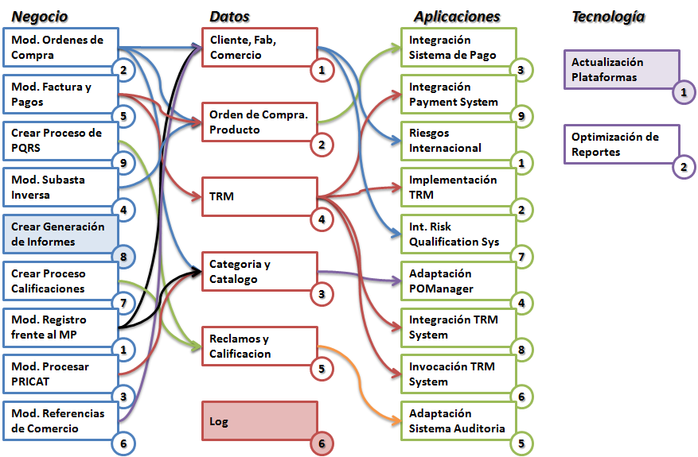

Figura 1. Relación entre los proyectos de las diferentes vistas Arquitecturales

En la arquitectura de solución se analizaron las relaciones de los diferentes proyectos para generar los proyectos consolidados. A continuación se listan los proyectos consolidados identificados al asociar los proyectos de cada dimensión:

Tabla 17. Proyecto Consolidado PC01

|  |  |  |  |
| --- | --- | --- | --- |
| **Proyecto 1: Órdenes de Compra** | | | |
| **Arq. Negocio** | **Arq. Datos** | **Arq. Aplicaciones** | **Arq. Tecnología** |
| PN02, PN08 | PD01, PD02, PD03, PD06 | PA01, PA03, PA04, PA07 | PT01, PT02 |
| **Descripción** | Este proyecto se enfoca en la gestión de las órdenes de compra de manera internacional, gestionando los overead necesarios. | | |

Tabla 18. Proyecto Consolidado PC02

|  |  |  |  |
| --- | --- | --- | --- |
| **Proyecto 2: Subasta Inversa** | | | |
| **Arq. Negocio** | **Arq. Datos** | **Arq. Aplicaciones** | **Arq. Tecnología** |
| PN04, PN08 | PD02, PD06 | PA03 | PT01, PT02 |
| **Descripción** | Permite gestionar el proceso de subasta inversa, al manejar el sistema TRM y adaptar el sistema PO Manager. | | |

Tabla 19. Proyecto Consolidado PC03

|  |  |  |  |
| --- | --- | --- | --- |
| **Proyecto 3: Facturación** | | | |
| **Arq. Negocio** | **Arq. Datos** | **Arq. Aplicaciones** | **Arq. Tecnología** |
| PN05, PN08 | PD02, PD04, PD06 | PA02, PA03, PA06, PA08, PA09 | PT01, PT02 |
| **Descripción** | Modifica el comportamiento del marketplace para permitir los requerimientos de facturación internacional considerando el TRM y overead. | | |

Tabla 20. Proyecto Consolidado PC04

|  |  |  |  |
| --- | --- | --- | --- |
| **Proyecto 4: Registro de Entidades** | | | |
| **Arq. Negocio** | **Arq. Datos** | **Arq. Aplicaciones** | **Arq. Tecnología** |
| PN01, PN03, PN06, PN08 | PD01, PD03, PD06 | PA01, PA07, PA04 | PT01, PT02 |
| **Descripción** | Modifica el registro de entidades ante el marketplace permitiendo que estas sean internacionales a la vez que puedan seleccionar sus preferencias. | | |

Tabla 21. Proyecto Consolidado PC05

|  |  |  |  |
| --- | --- | --- | --- |
| **Proyecto 5: PQRS** | | | |
| **Arq. Negocio** | **Arq. Datos** | **Arq. Aplicaciones** | **Arq. Tecnología** |
| PN08, PN09 | PD05, PD06 | PA05 | PT01, PT02 |
| **Descripción** | Crea el sistema de Peticiones, Quejas y Reclamos para permitir crear una aplicación más enfocada al cliente. | | |

Tabla 22. Proyecto Consolidado PC06

|  |  |  |  |
| --- | --- | --- | --- |
| **Proyecto 6: Calificaciones** | | | |
| **Arq. Negocio** | **Arq. Datos** | **Arq. Aplicaciones** | **Arq. Tecnología** |
| PN07, PN08 | PD05, PD06 | PA05 | PT01, PT02 |
| **Descripción** | Implementa el sistema de calificaciones. | | |

Con el fin de presentar como se alcanzan los motivadores definidos en la arquitectura empresarial se realizó el cruce entre los proyectos identificados y los motivadores de negocio, mostrando como cada proyecto aporta en un porcentaje al cumplimiento de los motivadores:

Tabla 11. Cumplimiento de los motivadores

|  |  |  |  |  |  |  |  |
| --- | --- | --- | --- | --- | --- | --- | --- |
|  | **PC01**  **O. Compra** | **PC03**  **Facturación** | **PC02**  **Sub. Inversa** | **PC04**  **Reg. Entidad** | **PC05**  **PQRS** | **PC06**  **Calificaciones** | **Total** |
| **M1**  **PostVenta** | 10% | 5% | 5% | 10% | 50% | 20% | 100% |
| **M2**  **Pago Online** | 10% | 65% | 10% | 5% | 5% | 5% | 100% |
| **M3**  **C. Clientes** | 15% | 5% | 5% | 15% | 15% | 45% | 100% |
| **M4**  **Com. Directa** | 30% | 5% | 10% | 30% | 10% | 15% | 100% |
| **M5**  **Informes** | 15% | 10% | 10% | 25% | 20% | 20% | 100% |
| **M6**  **Extender MP** | 25% | 25% | 15% | 25% | 5% | 5% | 100% |
| **M7**  **Estandarizar** | 25% | 35% | 10% | 20% | 5% | 5% | 100% |

La siguiente grafica muestra cómo la ejecución de cada proyecto aporta al cumplimiento de los motivadores:

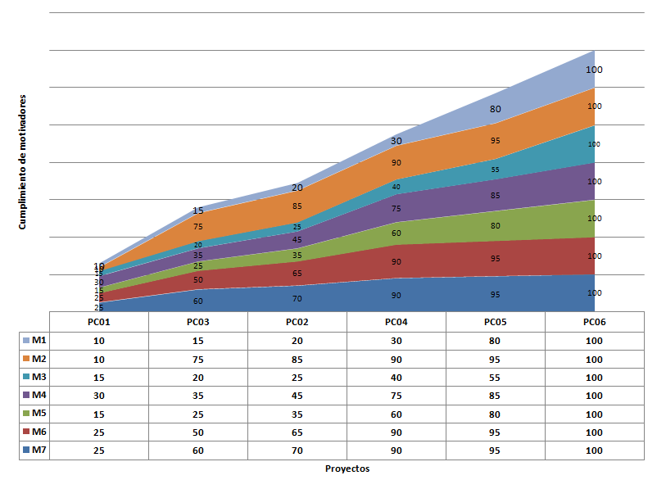

Figura 21. Cumplimiento de los Motivadores

Para realizar la priorización de los proyectos cada uno de los integrantes de Ingenium, asumió el rol de cada uno de los stakeholders, la siguiente tabla muestra la distribución realizada para dicha priorización.

Tabla 24. Simulación de Stakeholders

| **ID** | **Nombre** | **Representante** | **Rol Ingenium** |
| --- | --- | --- | --- |
| **S1** | MarketPlace | Carlos Ernesto González Vargas | Líder del Grupo |
| **S2** | Junta directiva del MarketPlace | Sandra Milena Gómez Ríos | Líder de Planeación |
| **S3** | Vicepresidentes departamentales y jefes del MarketPlace | Andrés Mauricio Erazo Benavides | Líder de Soporte |
| **S4** | Clientes | David Pérez Chibuque | Líder de Calidad |
| **S5** | Bancos | Willian Alejandro Idrobo Luna | Líder de Desarrollo |
| **S6** | Grupo de desarrollo | Erik Fernando Arcos Franco | Líder de Desarrollo |

Se identificaron los siguientes criterios de priorización:

Tabla 25. Criterios de Priorización

|  |  |  |  |
| --- | --- | --- | --- |
| **ID** | **Criterio** | **Descripción** | **Peso** |
| **C1** | Nivel de Inversión | Costo del desarrollo. | 10% |
| **C2** | Ventaja Competitiva | Característica diferencial respecto a sus competidores. | 20% |
| **C3** | Alineación Estratégica | Apoyo a los objetivos del negocio. | 15% |
| **C4** | Retorno de inversión | Beneficio o la utilidad obtenida en relación a la inversión realizada. | 15% |
| **C5** | Adaptación al cambio | Consecuencias derivadas del cambio en los procesos. | 15% |
| **C6** | Percepción de los Clientes | Nivel de satisfacción de los clientes. | 10% |
| **C7** | Complejidad Técnica | Complejidad de procesos de negocio y tecnologías involucradas. | 15% |

Cada uno de los integrantes de Ingenium asumió el rol de cada uno de los stakeholders y calificó cada proyecto teniendo en cuenta los criterios de priorización establecidos dando para cada criterio una calificación entre 1 y 5, donde 1 significa prioridad baja, y 5 prioridad alta. La siguiente tabla muestra los resultados obtenidos:

Tabla 26. Priorización realizada por cada uno de los stakeholders

|  |  | **Criterios** | | | | | | | **10%** | **20%** | **15%** | **15%** | **15%** | **10%** | **15%** |  |  |
| --- | --- | --- | --- | --- | --- | --- | --- | --- | --- | --- | --- | --- | --- | --- | --- | --- | --- |
|  |  | **C1** | **C2** | **C3** | **C4** | **C5** | **C6** | **C7** | **C1** | **C2** | **C3** | **C4** | **C5** | **C6** | **C7** | **Total** | **#** |
| **S1** | **PC01** | 4 | 3 | 3 | 4 | 5 | 4 | 5 | 0,40 | 0,60 | 0,45 | 0,60 | 0,75 | 0,40 | 0,75 | 3,95 | 4 |
|  | **PC02** | 5 | 5 | 3 | 5 | 5 | 5 | 5 | 0,50 | 1,00 | 0,45 | 0,75 | 0,75 | 0,50 | 0,75 | 4,70 | 1 |
|  | **PC03** | 5 | 5 | 5 | 4 | 4 | 4 | 3 | 0,50 | 1,00 | 0,75 | 0,60 | 0,60 | 0,40 | 0,45 | 4,30 | 2 |
|  | **PC04** | 5 | 5 | 4 | 4 | 4 | 4 | 3 | 0,50 | 1,00 | 0,60 | 0,60 | 0,60 | 0,40 | 0,45 | 4,15 | 3 |
|  | **PC05** | 4 | 3 | 3 | 5 | 5 | 5 | 3 | 0,40 | 0,60 | 0,45 | 0,75 | 0,75 | 0,50 | 0,45 | 3,90 | 5 |
|  | **PC06** | 5 | 4 | 3 | 4 | 3 | 3 | 5 | 0,50 | 0,80 | 0,45 | 0,60 | 0,45 | 0,30 | 0,75 | 3,85 | 6 |
| **S2** | **PC01** | 5 | 4 | 4 | 4 | 5 | 3 | 5 | 0,50 | 0,80 | 0,60 | 0,60 | 0,75 | 0,30 | 0,75 | 4,30 | 2 |
|  | **PC02** | 5 | 3 | 5 | 4 | 4 | 3 | 3 | 0,50 | 0,60 | 0,75 | 0,60 | 0,60 | 0,30 | 0,45 | 3,80 | 4 |
|  | **PC03** | 3 | 4 | 4 | 4 | 3 | 3 | 3 | 0,30 | 0,80 | 0,60 | 0,60 | 0,45 | 0,30 | 0,45 | 3,50 | 6 |
|  | **PC04** | 5 | 5 | 4 | 5 | 3 | 3 | 5 | 0,50 | 1,00 | 0,60 | 0,75 | 0,45 | 0,30 | 0,75 | 4,35 | 1 |
|  | **PC05** | 5 | 3 | 4 | 4 | 4 | 5 | 4 | 0,50 | 0,60 | 0,60 | 0,60 | 0,60 | 0,50 | 0,60 | 4,00 | 3 |
|  | **PC06** | 5 | 5 | 4 | 3 | 3 | 3 | 3 | 0,50 | 1,00 | 0,60 | 0,45 | 0,45 | 0,30 | 0,45 | 3,75 | 5 |
| **S3** | **PC01** | 4 | 3 | 5 | 4 | 3 | 5 | 5 | 0,40 | 0,60 | 0,75 | 0,60 | 0,45 | 0,50 | 0,75 | 4,05 | 3 |
|  | **PC02** | 5 | 5 | 4 | 3 | 4 | 5 | 5 | 0,50 | 1,00 | 0,60 | 0,45 | 0,60 | 0,50 | 0,75 | 4,40 | 2 |
|  | **PC03** | 5 | 5 | 4 | 5 | 5 | 4 | 5 | 0,50 | 1,00 | 0,60 | 0,75 | 0,75 | 0,40 | 0,75 | 4,75 | 1 |
|  | **PC04** | 5 | 4 | 4 | 3 | 4 | 4 | 3 | 0,50 | 0,80 | 0,60 | 0,45 | 0,60 | 0,40 | 0,45 | 3,80 | 5 |
|  | **PC05** | 3 | 4 | 3 | 4 | 5 | 4 | 4 | 0,30 | 0,80 | 0,45 | 0,60 | 0,75 | 0,40 | 0,60 | 3,90 | 4 |
|  | **PC06** | 4 | 4 | 3 | 3 | 4 | 3 | 5 | 0,40 | 0,80 | 0,45 | 0,45 | 0,60 | 0,30 | 0,75 | 3,75 | 6 |
| **S4** | **PC01** | 3 | 4 | 4 | 5 | 4 | 5 | 5 | 0,30 | 0,80 | 0,60 | 0,75 | 0,60 | 0,50 | 0,75 | 4,30 | 1 |
|  | **PC02** | 3 | 3 | 4 | 4 | 3 | 5 | 3 | 0,30 | 0,60 | 0,60 | 0,60 | 0,45 | 0,50 | 0,45 | 3,50 | 5 |
|  | **PC03** | 4 | 5 | 4 | 4 | 3 | 5 | 5 | 0,40 | 1,00 | 0,60 | 0,60 | 0,45 | 0,50 | 0,75 | 4,30 | 2 |
|  | **PC04** | 4 | 5 | 5 | 4 | 3 | 3 | 4 | 0,40 | 1,00 | 0,75 | 0,60 | 0,45 | 0,30 | 0,60 | 4,10 | 4 |
|  | **PC05** | 5 | 4 | 4 | 5 | 3 | 3 | 5 | 0,50 | 0,80 | 0,60 | 0,75 | 0,45 | 0,30 | 0,75 | 4,15 | 3 |
|  | **PC06** | 3 | 4 | 3 | 3 | 4 | 4 | 3 | 0,30 | 0,80 | 0,45 | 0,45 | 0,60 | 0,40 | 0,45 | 3,45 | 6 |
| **S5** | **PC01** | 4 | 5 | 3 | 5 | 5 | 4 | 5 | 0,40 | 1,00 | 0,45 | 0,75 | 0,75 | 0,40 | 0,75 | 4,50 | 1 |
|  | **PC02** | 3 | 4 | 3 | 5 | 4 | 3 | 3 | 0,30 | 0,80 | 0,45 | 0,75 | 0,60 | 0,30 | 0,45 | 3,65 | 4 |
|  | **PC03** | 5 | 3 | 5 | 4 | 3 | 3 | 5 | 0,50 | 0,60 | 0,75 | 0,60 | 0,45 | 0,30 | 0,75 | 3,95 | 2 |
|  | **PC04** | 4 | 3 | 3 | 3 | 5 | 4 | 4 | 0,40 | 0,60 | 0,45 | 0,45 | 0,75 | 0,40 | 0,60 | 3,65 | 5 |
|  | **PC05** | 5 | 3 | 3 | 3 | 4 | 5 | 3 | 0,50 | 0,60 | 0,45 | 0,45 | 0,60 | 0,50 | 0,45 | 3,55 | 6 |
|  | **PC06** | 3 | 3 | 3 | 5 | 5 | 5 | 3 | 0,30 | 0,60 | 0,45 | 0,75 | 0,75 | 0,50 | 0,45 | 3,80 | 3 |
| **S6** | **PC01** | 3 | 5 | 5 | 3 | 5 | 3 | 3 | 0,30 | 1,00 | 0,75 | 0,45 | 0,75 | 0,30 | 0,45 | 4,00 | 1 |
|  | **PC02** | 5 | 4 | 5 | 3 | 3 | 3 | 4 | 0,50 | 0,80 | 0,75 | 0,45 | 0,45 | 0,30 | 0,60 | 3,85 | 3 |
|  | **PC03** | 4 | 4 | 4 | 3 | 4 | 4 | 4 | 0,40 | 0,80 | 0,60 | 0,45 | 0,60 | 0,40 | 0,60 | 3,85 | 4 |
|  | **PC04** | 3 | 3 | 4 | 3 | 4 | 4 | 3 | 0,30 | 0,60 | 0,60 | 0,45 | 0,60 | 0,40 | 0,45 | 3,40 | 6 |
|  | **PC05** | 3 | 4 | 5 | 3 | 5 | 3 | 4 | 0,30 | 0,80 | 0,75 | 0,45 | 0,75 | 0,30 | 0,60 | 3,95 | 2 |
|  | **PC06** | 4 | 3 | 5 | 4 | 4 | 4 | 3 | 0,40 | 0,60 | 0,75 | 0,60 | 0,60 | 0,40 | 0,45 | 3,80 | 5 |

Toda esta información fue tabulada de manera que se identificara el orden de implementación de los proyectos, a continuación se muestra el resultado final de la priorización:

Tabla 27. Priorización final de proyectos

| **ID** | **Nombre del Proyecto** | **S1** | **S2** | **S3** | **S4** | **S5** | **S6** | **Total** | **Prioridad** |
| --- | --- | --- | --- | --- | --- | --- | --- | --- | --- |
| PC01 | Órdenes de Compra | 3,95 | 4,30 | 4,05 | 4,30 | 4,50 | 4,00 | 4,18 | 1 |
| PC02 | Subasta Inversa | 4,70 | 3,80 | 4,40 | 3,50 | 3,65 | 3,85 | 3,98 | 3 |
| PC03 | Facturación | 4,30 | 3,50 | 4,75 | 4,30 | 3,95 | 3,85 | 4,11 | 2 |
| PC04 | Registro de Entidades | 4,15 | 4,35 | 3,80 | 4,10 | 3,65 | 3,40 | 3,91 | 4 |
| PC05 | PQRS | 3,90 | 4,00 | 3,90 | 4,15 | 3,55 | 3,95 | 3,91 | 5 |
| PC06 | Calificaciones | 3,85 | 3,75 | 3,75 | 3,45 | 3,80 | 3,80 | 3,73 | 6 |

Tras la priorización el ROAD MAP con los proyectos definidos en la arquitectura de solución se ve de la siguiente manera:

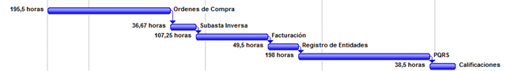

Figura 22. Roadmap de Proyectos Consolidados

* 1. **Planificación Modificada**

Tras la implementación del proceso de negocio que se quiere

**TSP**

Resumen del trabajo desarrollado

1. **Lecciones Aprendidas**
2. **Conclusiones**
3. **Referencias**

MP: Market Place

1. **Bibliografía**

* [1] KENDRICK, TOM PMP. Identifying and Managing Project Risk. 2008